Правила нахождения граждан на объектах железнодорожного транспорта
 | Переходить железнодорожные пути можно только в установленных местах, пользуясь при этом пешеходными мостами, тоннелями, переездами.  На станциях, где мостов и тоннелей нет, граждане должны переходить железнодорожные пути по настилам, а также в местах, где установлены указатели «Переход через пути».  Запрещается переходить пути на железнодорожных переездах при закрытом шлагбауме или показании красного сигнала светофора переездной сигнализации. | 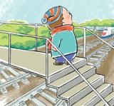
 | При переходе через железнодорожные пути необходимо убедиться в отсутствии движущегося поезда, локомотива или вагонов.  Ходить по железнодорожным путям категорически запрещается! | 
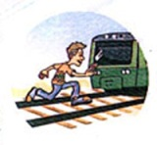 | Переходить и перебегать через железнодорожные пути перед близко идущим поездом, если расстояние до него менее 400 м - запрещается.
 | Категорически запрещается на станциях и перегонах подлезать под вагоны и перелезать через автосцепки для прохода через путь.  Запрещается проходить вдоль железнодорожных путей ближе 5 метров от крайнего рельса | 
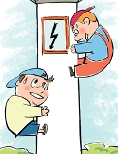 | Запрещается в охранных зонах контактной сети набрасывать на провода контактной сети, опоры и приближать к ним посторонние предметы, а также подниматься на опоры.  He использовать наушники и мобильные телефоны при переходе через железнодорожные пути! | 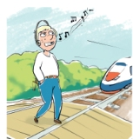

А также
Не заходи за линию безопасности у края пассажирской платформы! | Не прыгай с пассажирской платформы на железнодорожные пути! | Не поднимайся на крыши вагонов поездов!
 |  | 

